Deset roků provozu informačního portálu www.kisjm.cz

Úkolem Krajských informačních středisek pro rozvoj zemědělství a venkova (KIS) je adresný přenos resortních informací a jejich následné provázání s regionálními rozvojovými aktivitami a informační podpora systému zemědělského poradenství především v regionech.

Cílem KIS je tedy poskytování informací zemědělským subjektům, především elektronickými formami komunikace (internet – informační portály, e-mail, SMS, apod.) ale i písemně (dopis, informační letáky apod.) všem cílovým skupinám v regionu se zaměřením na problematiku zemědělství a rozvoje venkovského prostoru. Pro tyto účely byly ve všech regionech ČR zprovozněny na internetu „Informační portály KIS“ jejichž základním úkolem je informovat všechny zemědělské hospodářské subjekty, zvláště pak malé a střední zemědělce o problematice rezortu na jednom místě a usnadnit jim tak jednodušší a časově méně náročný přístup k nejnovějším informacím v co nejkratší době. Současně tento informační portál se snaží poskytovat informace týkající se rozvoje venkovského prostoru zejména v souvislosti se zemědělskou, lesnickou a potravinářskou činností.

V Jihomoravském kraji byl spuštěn internetový informační portál www.kisjm.cz 15. srpna 2005. Postupně do něho byly zařazovány informace celostátního charakteru i aktuální informace z regionu.
Během krátké doby odborná veřejnost a podnikatelé v zemědělství tento informační portál začali navštěvovat a využívat jeho informační potenciál.

Vývoj sledovanosti portálu je znázorněn na obr.1. Souhrnný přístup udává celkový počet náhledů – započítává i tu skutečnost, že některé příspěvky jsou zařazeny do více informačních kanálů. Skok na průběhu sledovanosti je dán změnou (ne zcela zřejmou) funkce počítadla.

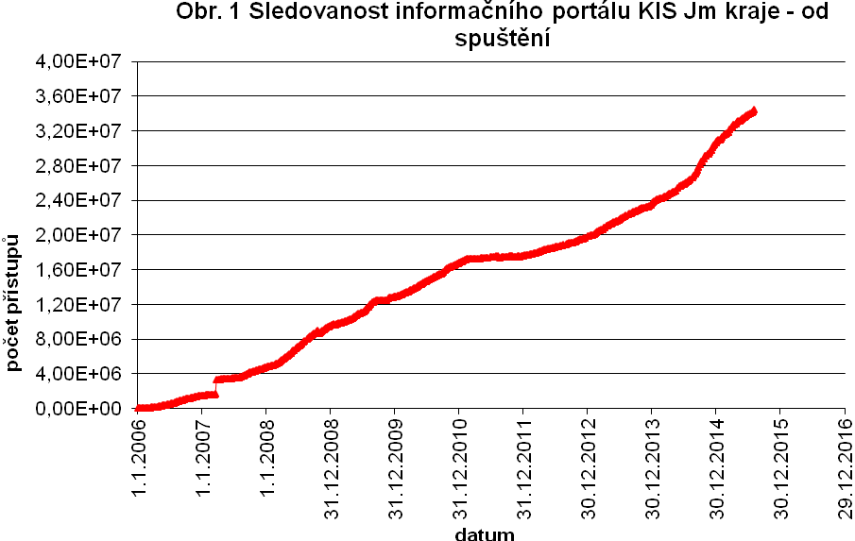

Obr. 1

Mezi uživateli je největší zájem o kapitolu „Zemědělství“, „Aktuality“, „Legislativa“ a „Dotace“. Uživatelé portálu projevili také značný zájem o kapitolu „Rozvoj venkova“. Tento trend přičítáme zvýšenému zájmu celé občanské veřejnosti o stav naší současné venkovské krajiny a o podmínky života ve venkovském prostoru.

I přes občasné technické obtíže při zavádění systému informačních portálů KIS v jednotlivých regionech je zřejmé, že myšlenka moderního způsobu informování zemědělských subjektů pomocí internetu je životaschopná i po deseti létech a dá se očekávat, že tento způsob šíření informací z rezortu zemědělství do jeho jednotlivých podnikatelských subjektů je velmi perspektivní. Myšlenka soustředění co nejvíce oborových informací do jednoho místa je zvláště přínosem pro malé a střední podnikatele v zemědělství, která jim zajisté ušetří mnoho času při získávání potřebných informací pro jejich podnikatelské záměry.

Velmi se osvědčil při realizaci mezinárodního projektu „Traditional and wild – projekt CENTRL EUROPE“.
Všem účastníkům a případným dalším zájemcům byly veškeré potrebné informace zpřístupněny na zvláštním kanálu portálu KISJM.

Z grafu na obr. 2 je zřejmé, že po celou dobu provozu je tendence mírného růstu zájmu o informace umístěné na portálu KIS – portál tedy plní původní záměr informovat zemědělské subjekty na jednom místě.
Pokles přístupů v roce 2011 je pravděpodobně způsoben častými perzonálními změnami.

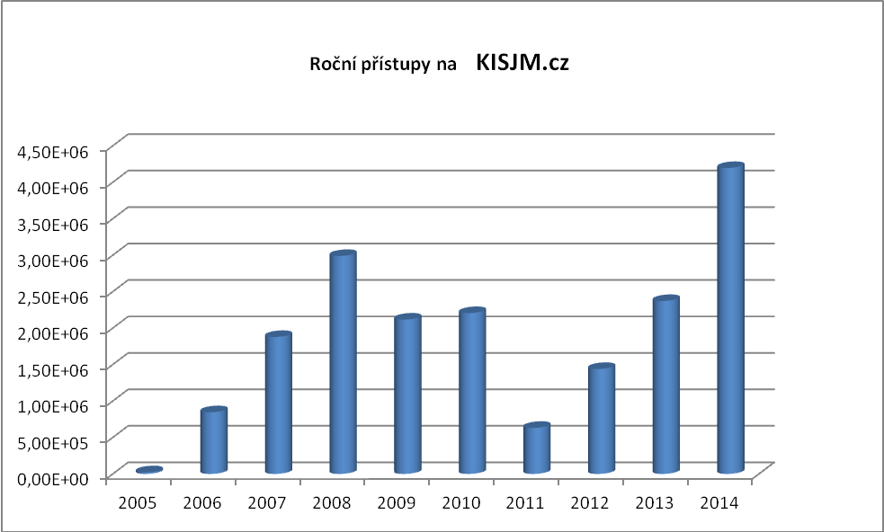

obr. 2

Z grafu na obr. 3 je zřejmé, že počet původních článků v jednotlivých letech se ustálil na počtu několika stovek ročně. Počet přejatých článků v posledních letech klesá. Možná, že by stálo za úvahu, aby si jednotlivé KISy vzaly za své některé oblasti informací, které by zpracovávaly a následně je poskytovaly ostatním.
Příkladem může být měsíční zpracování přehledu nových zákonů, vyhlášek a nařizeni z oboru zemědělství a venkova.
Pokles počtu článků v roce 2011 je asi příčinu poklesu náhledů v témže roce..

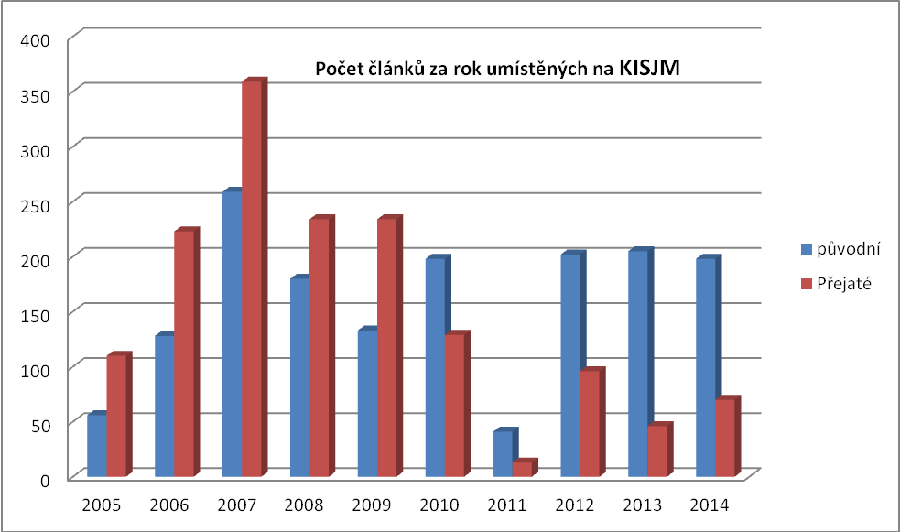

Obr. 3

Informační portál také umožňuje tzv. „Anonymní mailing list“ kde jsou uživateli posílány pravidelně prostřednictvím elektronické pošty nové příspěvky uveřejněné na KISJM. Tuto možnost nyní využívá již několik desítek uživatelů

.Vemi cenná a prospěšná je aplikace „anketa“, která umožňuje získat od uživatelů zpětnou vazbu.
Během provozu bylo uskutečněno devět anket s účastí od 200 až do 2000 hlasů. Ankety se týkaly soutěží o „Zlatou Chuť jižní Moravy“, „Regionální potraviny“, zájmu o informace na portálu KISJM, anonimního mailingu či Farmářských trhů.

